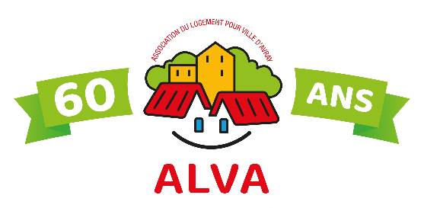

CONCOURS PHOTO ALVA

“Ma Ville d’Avray”

Annexe 3

AUTORISATION DE LA PERSONNE PHOTOGRAPHIEE
SUR LA LIBRE UTILISATION DE SON IMAGE

Je soussigné(e) : Cliquez ou appuyez ici pour entrer du texte.

Demeurant : Cliquez ou appuyez ici pour entrer du texte.

Autorise la prise de vue et la publication de l’image sur laquelle j’apparais et suis reconnaissable ; ceci sur différents supports (écrit, électronique, audiovisuel, exposition).
Je reconnais avoir pris connaissance de l’utilisation qui en sera faite dans le cadre du Concours Photo organisé par l’ALVA.
Je reconnais également que les utilisations éventuelles ne peuvent porter atteinte à ma vie privée et, plus généralement, ne sont pas de nature à me nuire ou à me causer un quelconque préjudice.

Fait à Cliquez ou appuyez ici pour entrer du texte. le Cliquez ou appuyez ici pour entrer du texte.

Signature de la personne photographiée  Faire précéder de « lu et approuvé » | Signature du photographe  Faire précéder de « lu et approuvé »

